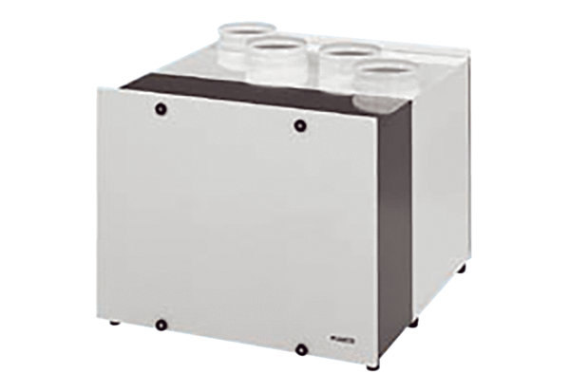Ventilační systém aeronom WRG 300 WPObsah dodávky: 1 kusSortiment: D
Typové číslo: 0082.0041Výrobce: MAICO

